新北市立溪崑國民中學114學年度第一學期第一次定期評量 社會科 試題卷
七年級 班 座號 姓名
每題2.5分共40題
【地理】
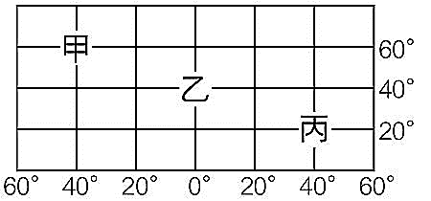
1、溪溪國中的姊妹校甲、乙、丙三校來臺灣交流，請參考圖一甲、乙、丙三校的絕對位置。請問：下列何者的敘述是正確？
圖一
(Ａ)甲、乙、丙三校皆位於東半球
(Ｂ)甲校位於西半球、南半球
(Ｃ)丙校位於東半球、北半球
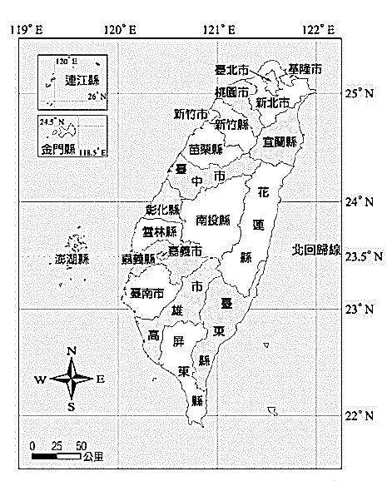
(Ｄ)乙校的絕對位置為（40∘W，40∘N）。
圖二
2、呈上題，溪溪國中的同學要介紹有關臺灣島的相對位置，請問：下列何者敘述最正確？
(Ａ)臺灣位於太平洋西方 (Ｂ)臺灣位於菲律賓南方
(Ｃ)臺灣位於中國西南方 (Ｄ)臺灣位於日本西北方。
3、參考圖二，請問：選項中哪個縣市海洋環繞，因此海岸線長度最長、海洋資源多元，近年來更積極發展海洋觀光產業？
(Ａ)基隆市 (Ｂ)澎湖縣
(Ｃ)臺中市 (Ｄ)南投縣。
4、Google推出的街景服務讓使用者足不出戶也能瀏覽全球景色，未來結合虛擬實境（VR）技術，更能身歷其境地在世界各地「逛街旅遊」。下列關於Google電子地圖相較於傳統地圖的優勢，請問：何者為非？
(Ａ)可結合GPS規劃導航路線 (Ｂ)資料更新不易
(Ｃ)彈性放大與縮小改變比例尺 (Ｄ)有搜尋位置功能。
5、老師要求同學們發表對於全球主要大陸與海洋的認識，下列是同學上課時回答的內容，請問：哪位同學發表的內容正確？
(Ａ)小溪：全球主要大陸由亞、非、北美、中南美、南極、歐、大洋洲等七大洲所組成
(Ｂ)小崑：全球主要海洋由太平洋、印度洋、地中海等三大洋所組成
(Ｃ)振宇：地球上的陸地面積遠大於海洋，所以稱為地球
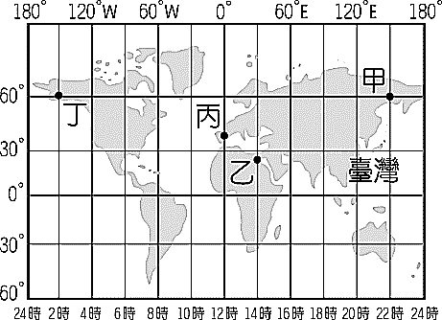
(Ｄ)魯米：南半球的陸地面積大於北半球，全球人口較集中於南半球。
圖三
6、臺灣在冰河時期曾與亞洲大陸相連，當時海水面下降，亞洲地區的物種經由今日哪一海峽的陸路通道進入臺灣本島？
(Ａ)麻六甲海峽 (Ｂ)臺灣海峽
(Ｃ)英吉利海峽 (Ｄ)巴士海峽。
7、Saja Boys到世界各地進行巡迴演唱，預定場次如圖三所示。其中哪一站的時區和臺灣差距最小，因此最無日夜顛倒的時差問題？
(Ａ)甲 (Ｂ)乙
(Ｃ)丙 (Ｄ)丁。
8、新臺幣2,000元鈔票背面上的臺灣特有種魚類─櫻花鉤吻鮭，又稱臺灣鮭魚，主要棲息於雪霸國家公園大甲溪上游—七家灣溪的自然集水區，屬於狹溫性的冷水魚種，是冰河時期遺留下來的物種，僅能存活於低溫的水域，對於水溫變化極敏感。根據研究，臺灣特有生物比例相當高，其背後原因與下列何項因素有關？
(Ａ)臺灣位處重要交通樞紐 (Ｂ)冰河時期演化特有種
(Ｃ)候鳥為固定東西遷徙 (Ｄ)島嶼阻隔利於獨立演化。
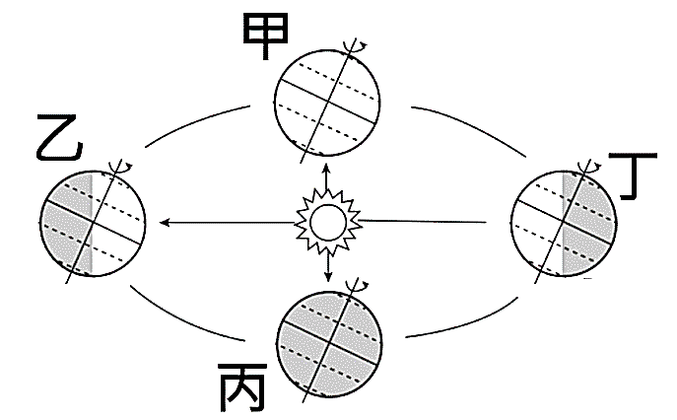
9、圖四為地球繞太陽公轉的示意圖。當太陽直射南緯23.5度時，北半球會迎來一年中白天最短、夜晚最長的一天，稱為冬至。
圖四
請問：冬至的時候，地球會運行到圖四的哪一個位置？
(Ａ)甲 (Ｂ)乙 (Ｃ)丙 (Ｄ)丁。
10、關於地圖比例尺的敘述，下列何者正確？
(Ａ)比例尺範圍較小者為小比例尺地圖，內容較詳盡
(Ｂ)繪製世界地圖時，以大比例尺地圖表示較適當
(Ｃ)大比例尺地圖所涵蓋的範圍較大，內容較詳盡
(Ｄ)在地圖上量測兩地距離為1公分，實際距離為5公里，則比例尺為1：500,000 。
項目 | 經線 | 緯線
(Ａ)定義 | 與赤道平行的圓圈線 | 交會於南北極點的半圓弧線
(Ｂ)方向 | 東西向 | 南北向
(Ｃ)長度 | 等長 | 向兩極逐漸縮短
(Ｄ)度數 | 東、西經各有 90 度 | 南、北緯各有 180 度
11、下表為佐依在地理課抄的重點整理，有關經、緯線的比較，請問：其中哪一項資料正確？

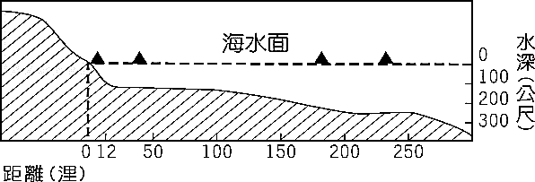
圖五

12、日本是目前世界上少數仍在捕鯨的國家，2020年將重啟商業捕鯨範圍，但僅限自家經濟海域。圖五為日本周邊海域簡圖，「▲」為某日鯨魚的出沒位置，請問：最多可以捕獲幾隻鯨魚？
(Ａ) 1隻 (Ｂ) 2隻 (Ｃ) 3隻 (Ｄ) 4隻。
13、根據聯合國海洋法公約規定，各國擁有在其經濟海域內資源的使用權。臺灣因四面環海，島嶼眾多，擁有廣大的經濟海域，但因與鄰近國家的經濟海域重疊，經常有漁業上的糾紛。上文所述的鄰近國家不包含下列何者？
(Ａ)南韓 (Ｂ)日本 (Ｃ)中國 (Ｄ)菲律賓。
14、臺灣季節轉換時，常有南北遷徒的候鳥會以臺灣做為中繼站休息或過冬，為生態環境增添豐富色彩。其中，全球瀕危、數量不到3000隻的黑面琵鷺，每年冬天大量聚集於台江國家公園，使其成為全球最大黑面琵鷺度冬棲息地。造成上述現象的主要因素為何？
(Ａ)臺灣環境汙染較少 (Ｂ)臺灣冬季降雪頻繁，適合黑面琵鷺棲息與覓食
(Ｃ)臺灣冬季降水量較少 (Ｄ)臺灣位於銜接溫帶氣候與熱帶氣候過度帶上。

【歷史】
(甲)對過去的鳳山人來說，曹公圳讓他們生活變好。曹謹到任時，剛好鳳山做大荒，(乙)他從九曲塘旁的下淡水溪引水到鳳山，幾千甲原本一年一期作的看天田，馬上變成一年二期作。曹謹是個奇人，也是個很獨特的官。(丙)傳說一向不信邪的他，開曹公圳還有個「智鬥龍母」的傳奇故事。(丁)曹謹雖是河南人，但在鳳山人的心中，他是鳳山人。
15、根據上列敘述，何者最適合歸類為「歷史事實」?
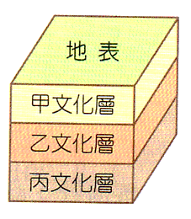
(A) 甲 (B) 乙 (C) 丙 (D) 丁
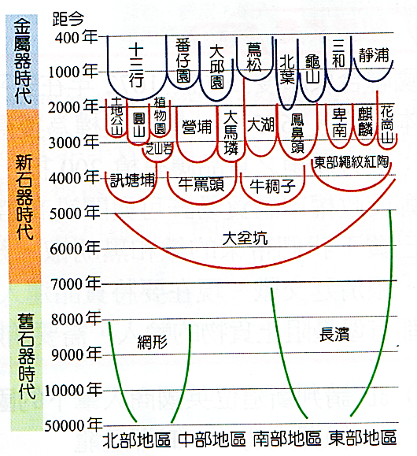
16、考古學家常以右圖的方式來推估文化遺址所產生的時間，若按照分布的次序，下列哪一代表文化應會在丙文化層?
(A) 圓山文化 (B) 長濱文化
(C) 卑南文化 (D) 十三行文化
17、右圖是台灣重要史前文化時空架構圖，依據此圖，下列敘述何者正確?
(A) 長濱文化最大的特徵是用火烹煮生食
(B) 十三行文化的人類其食物來源完全依賴採集、漁獵
(C) 卑南文化遺址出土的玻璃手環取代玉器作為陪葬品
(D) 可判斷大坌坑文化層於新石器時代的線索是出土鐵製工具
18、承上題，新石器時代人類生活型態有重大改變，尤其是下列何者，使人類的生活得到較大的保障，有多餘時間從事文明創造?
(A) 磨製石器 (B) 打製石器 (C) 貿易頻繁 (D) 農業出現
太平洋諸島的南島語族會利用構樹樹皮製作「樹皮衣」。構樹原本生長在溫帶氣候區與熱帶氣候區之間，廣泛分布在東亞地區。由此推論，太平洋諸島的構樹應是跟隨人們遷徙而來。學者分析東亞各地構樹後，發現太平洋諸島的構樹，絕大多數與台灣南部本土構樹擁有相同的特徵，此一特徵證實這些構樹最可能來自台灣。而由各地構樹的分布，也能推斷南島語族的起點與遷徙路線:從台灣出發，沿著海路經過印尼、新幾內亞到達太平洋諸島。
19、根據文中敘述，下列何者正確?
(A) 構樹是太平洋諸島的特殊物種
(B) 樹皮衣最不可能出現在印尼
(C) 台灣與太平洋諸島原住民多來自中國東南沿海
(D) 由構樹的特徵與分布可推論台灣是南島語族的故鄉
20、承上題，300多年前，樹皮衣的製作也流行於台灣阿美族人，但是由於原住民文化的何種特性，使得樹皮衣製作的技術難以相傳?
(A) 傳統領域觀念，不易取得構樹皮
(B) 母系社會制度，缺乏人力繁複製作
(C) 缺乏文字紀錄，只能透過口傳，導致技術的斷層
(D) 傳統祭儀因為漢化，與部落生活失去緊密相關
21、「2012年蘇花公路改善工程施工時，在宜蘭縣南澳鄉太平洋岸發現漢本遺址。考古隊在該遺址挖掘出包含煉鐵爐、完整的聚落型態，以及玻璃飾品、瑪瑙、青銅器等外來物品，出土遺物與當時的原住民族，如阿美族、撒奇萊雅族及平埔族「甲」，均有密切的關聯。」依據上文判斷，文中提到的「甲」最可能是下列何者?
(A) 噶瑪蘭族 (B) 西拉雅族 (C) 邵族 (D) 達悟族
15世紀時，歐洲人為了進行香料、瓷器、絲綢等貿易與傳教，開闢到達東方的新航路，尋找貿易據點。請根據右圖回答下列問題:(22-23題)
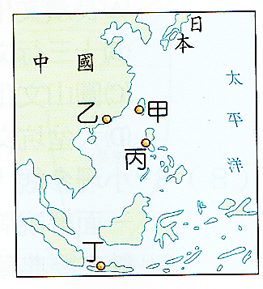
22、17世紀歐洲人在東亞的重要貿易據點，下列敘述何者正確?
(A) 西班牙人占領（乙），作為與中國貿易的據點
(B) 葡萄牙人以(丁)為據點，與日本貿易
(C) 荷蘭人於1624年進占(甲)
(D) 荷蘭聯合東印度公司總部設於(丙)
23、大航海時代的來臨，使台灣於東亞海域的地位日益重要，其原因不包括下列何者?
(A) 是通往歐洲的必經之地 (B) 位於中國大陸東南沿海，是西太平洋南來北往的交通樞紐 (C) 位於東亞貿易圈的中心 (D) 占有地理和轉運的優越地位

右表是荷蘭與鄭氏政權在台期間貿易的比較，請根據表格回答下列問題:(24-25題)

 | 貿易對象 | 出口物品 | 進口物品
荷蘭 | 中國、日本、南洋 | 稻米、蔗糖、鹿皮 | 絲綢、瓷器、  香料、白銀
鄭氏 | 中國、日本、南洋、(甲) | 蔗糖、鹿皮 | 香料、軍用物資、布料
24、荷蘭聯合東印度公司總督曾說:「台灣真是一頭好乳牛。」這句話表示台灣為他們公司帶來相當大的利益。除了出口台灣的特產外，荷蘭聯合東印度公司也將台灣做為轉運的據點。關於荷蘭聯合東印度公司與中國、日本及台灣的貿易活動，下列哪項描述正確?
(A) 輸出稻米至日本 (B) 從中國購買瓷器和絲綢
(C) 將鹿皮從台灣運往南洋 (D) 在日本從事香料的貿易
25、鄭成功於1661年攻占台灣，作為反清復明的基地。因此鄭氏政權致力於擴展東亞區域的轉口貿易，獲取大量利潤。根據表格及上文敘述，無法得知下列哪一資訊?
(A) 清帝國實施海禁政策，試圖封鎖鄭氏的經濟貿易，鄭氏仍與中國進行走私貿易
(B) 由於鄭成功打敗荷蘭人，占領台灣，荷蘭聯合東印度公司常打擊鄭氏政權，鄭氏政權開始與(甲)英國建立通商關係
(C) 鄭氏與（甲）英國、日本、南洋通商，以取得反清事業所需的軍用物資
(D) 鄭氏來台後，忙於轉口貿易，無暇開墾土地生產稻米
26、西班牙統治台灣北部期間，傳教士前來台灣傳教，寫下對台灣的觀察:「我國在台灣的據點可以走私購得絲綢，日本人則因受限於中國的法令，無法前往中國購買絲綢，只能來到台灣採購，所以我們可以經由台灣據點與日本人貿易獲利。」由上述傳教士的觀察報告，可以推論西班牙人在台灣經營貿易的考量，可能為下列何者?
(A) 日本頒布鎖國政策，西班牙人不能到日本貿易，只能在台灣貿易
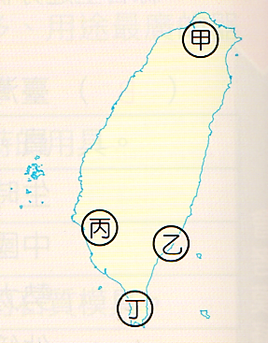
(B) 中國實施海禁政策，西班牙只能在台灣推展傳教事業
(C) 台灣可以做為西班牙與日本貿易的據點，將中國的商品轉賣給日本人
(D) 英國威脅到菲律賓馬尼拉安全
27、17世紀末，兩名清帝國官員來台，途經某地時評論:「這裡屋宇整潔，不比內地的村落差，也有文教推行。」「鄭氏政權讓這幾個番社的子弟到鄉塾讀書，於是他們勤於稼穡，努力積蓄，一家家都很富有。」請問：兩名官員當時應途經右圖何處?
(A) 丙 (B) 甲 (C) 丁 (D) 乙

【公民】
28、通常各國依其法律規定，決定何人為其國民。請問：我國在哪一部法典中規定：「具有中華民國國籍者為中華民國國民。」
(A)民法 (B)刑法 (C)中華民國憲法 (D)國家安全法
29、各國針對國籍的取得，有不同的規定。請問以下表格中有關取得國籍的方式，何者有誤？
國籍 | 天生取得 | 血統規則 | (A)必須父和母皆為本國人，就獲得該國的國籍。
國籍 | 天生取得 | 血統規則 | (B)例如：我國及多數歐洲國家。
國籍 | 天生取得 | 出生地規則 | (C)只要出生於該國的領土內，就獲得該國的國籍。
國籍 | 天生取得 | 出生地規則 | (D)例如：美國。
國籍 | 歸化取得 | 婚姻、收養、投資移民等方式。  例如：新住民歸化為我國國民。
30、為了肯定對臺灣有特殊貢獻的外籍人士，我國國籍法修正後，他們可以在不用喪失原屬國籍的情況下，即可取得中華民國國籍，歸化為中華民國的國民。空中英語教室暨救世傳播協會創辦人彭蒙惠旅臺七十餘年，對臺灣無私的愛和奉獻，致力推動英語教育及傳遞福音。政府為感謝彭蒙惠對臺灣的付出，於2023年頒予中華民國身分證。下列四位皆為中華民國國的國民，何者與彭蒙惠取得國籍的途徑相同？
(A)谷天樂出生地在新加坡，出生時父親是西班牙人，母親為美國人
(B)陳小涵出生地在臺北，出生時父親具有中華民國國籍，母親為巴西人
(C)李大根出生地在桃園，出生時母親具有中華民國國籍，父親為美國人
(D)王大千出生地在阿根廷，出生時父母皆具有中華民國國籍
31、承上題，彭蒙惠自從1951年來到臺灣，對臺灣英語教學資源缺乏深有感觸，因此陸續於花蓮、臺中及臺北推廣英語教育，製作臺灣第一個福音電視節目「天韻歌聲」，以及創辦「空中英語教室」雜誌，以實際行動縮短城鄉英語差距，可說是「臺灣人的英語老師」。請問，此種「以實際行動縮短城鄉英語差距」的作為，主要在實踐公民的哪一項德性？
(A)理性思考與批判 (B)捍衛公平正義 (C)和平尊重包容 (D)遵守法律規範
32、下列有關「公民的定義」，敘述有幾項是正確的？
(甲)廣義的公民是指全體國民
(乙)狹義的公民是指可以行使參政權的國民
(丙)參政權包括選舉、罷免、以及公民投票等
(丁)有關選舉、罷免、以及公民投票都規範在《公民投票法》中
(A)四項 (B)三項 (C)二項 (D)一項
33、上課時，老師講述有關「人性尊嚴」與「人權保障」相關概念，以下列表是小明上課所做的筆記，其中有一個地方小明不小心寫錯了，請你幫他指出來。
 | 人性尊嚴 | 人權保障
(A)意義 | 每個人都是應該受到尊重的個體 | 生而為人所享有的各種權利
(B)特性 | 1.強調對個人的尊重  2.抽象概念 | 1.強調生而為人的各種權利  2.具體權利
(C)舉例 | 生命和自由、不受奴役和酷刑、意見和信仰自由、工作和教育等權利 | 可以自由選擇理想的生活方式
(D)關聯性 | 1.人性尊嚴是抽象概念，人權保障是將人性尊嚴作具體規範  2.保障人權才能維護人性尊嚴
34、針對下列甲、乙、丙、丁四個性別概念的名詞，和以下(1)、(2)、(3)、(4)四個相對應的敘述，答案依序為何？
甲、社會性別 乙、性別偏見 丙、性別歧視 丁、性別刻板印象
- 人們常對於不同生理性別的人產生不同期待，因此不同性別會被形塑成陽剛或陰柔的( )。
- 若因而產生固定、僵化的看法，會產生( )。
- 若對特定性別具有負面看法，會造成( )。
- 若因此有不公平的對待，造成其中一方權益受損，會形成( )。
(A)甲乙丙丁 (B)甲丁乙丙 (C)丁乙丙甲 (D)乙丙丁甲
老闆對女性員工：「女生處理事情無法理性思考，不能當主管。」
35、承上題，請問右述對話方塊中的內容是屬於何種性別概念？
(A)社會性別 (B)性別刻板印象
(C)性別偏見 (D)性別歧視
36、根據報載：就讀高二的小欣搭公車上學途中，被一位在某電子公司上班的男子利用椅座的空隙伸手觸摸其隱私部位，公車司機發現後，立刻將公車開向警察局報案。請問此事件應依下列哪一項法律處理？
(A)性別平等教育法 (B)性別工作平等法
(C)性別騷擾防治法 (D)社會秩序維護法
37、2023年立法院三讀通過《性別工作平等法》修正案，正式更名為《性別平等工作法》，規定雇主在員工招募、薪資給付、工作規定上，禁止因性別而有就業歧視或同工不同酬的情況，若違反規定，將會受到處罰；另針對主管、雇主利用權勢行使的性騷擾加重處罰與賠償。請問上述規定與修法是為了落實下列何種理念？
(A)維護人性尊嚴 (B)振興經濟發展
(C)促進公共參與 (D)保障全民健康
38、我國政府每年都會公布同酬日，此數據代表女性在前一年工作一整年，需額外工作幾天才能得到和男性前一年工作一整年相同的薪資。右圖是近年來的同酬日天數，從上述內容及圖中資料來推論，下列何者不符合該訊息的解讀？
58
55
54
58
54
(日)
(民國/年)
(A)110、111年兩性之間的薪資差距最大
(B)109、112年兩性之間的薪資差距最小
(C)同酬日目的是呼籲女性應該積極展現才能
(D)公布同酬日有助於保障人權維護人性尊嚴

※請閱讀短文，回答39~40題：
您是否同意第三核能發電廠經主管機關同意確認無安全疑慮後，繼續運轉？
2025年中華民國全國性公民投票於8月23日舉行，此次公投僅有一案，由中選會編號為第21案，亦稱核三延役公投或核三重啟公投。

(一)公投通過條件門檻為何？
根據《公投法》第10條規定，公投門檻須以最近一次總統、副總統選舉的選舉人總數為基準計算；第29條也明定，公投案須「有效同意票數多於不同意票數」，且「有效同意票達投票權人總額1/4以上」方能通過。
以公投投票權人總數為2000萬2091人為基礎計算，本次「重啟核三公投」一案若要通過，至少需獲得500萬523張投下同意票，並在票數上領先不同意票。若未通過，依照《公投法》第32條，2年內不得就同一事項重行提出。

(二)誰可以投票？
凡年滿18歲的中華民國國民，即於2007年8月23日（含當日）前出生者，且在國內連續居住超過6個月、未受監護宣告皆具備本次公投投票權。

(三)投票結果
中華民國全國性公民投票第21案
2025年8月23日
您是否同意第三核能發電廠經主管機關同意確認無安全疑慮後，繼續運轉？
投票制度 | 有效同意票數多於不同意票且達選舉人總數四分之一以上（5,000,523）即通過
結果 | 不通過（同意票數未達門檻）
結果
 | 票數 | %
同意 | 4,341,432 | 74.17%
不同意 | 1,511,693 | 25.83%
有效票 | 5,853,125 | 99.10%
無效或空白票 | 53,245 | 0.90%
總票數 | 5,906,370 | 100.00%
已登記選民/投票率 | 20,002,091 | 29.53%

39、本次進行核三延役公民投票，也同時針對七立名委的罷免案進行投票，以下就這兩種投票的敘述，哪一項不符合規定？
(A)公民投票的年齡限制須年滿18歲以上，罷免投票的年齡限制須年滿20歲以上
(B)公民投票是對事(法律、議題)
(C)罷免是對人(不適任的官員)
(D)此兩項投票者都要在國內連續居住4個月以上才能具備投票權
40、根據上文，有關核三延役公投案的相關敘述，何者不符合文意？
(A)公投門檻須以最近一次總統、副總統選舉的選舉人總數為基準計算
(B) 公投案須「有效同意票數多於不同意票數」，且「有效同意票達投票權人總額1/4以上」方能通過。
(C)本次公投未通過，因同意票數未達門檻
(D)本次公投案未通過，依照《公投法》第32條，1年內不得就同一事項重行提出。

〜 試題結束 〜
114-1-1 七年級 社會科－解答
每題2.5分共40題
01-10 CABBA BADDD
11-20 CCADB BADDC
21-30 ACABD CACAA
31-40 BBCBD CACDD

